Мәжіліс депутатыОңтүстік Қазақстан облысында

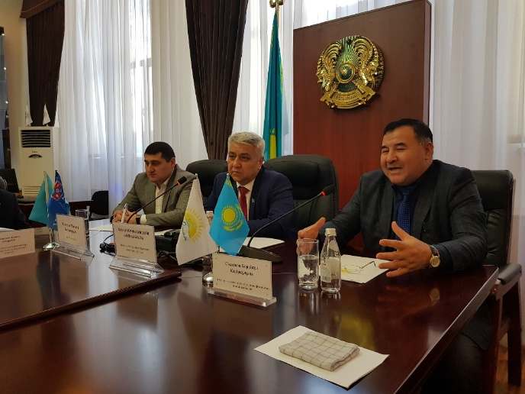
4.01.2018 жыл. Мәжіліс депутаты Ф.ҚаратаевОңтүстік Қазақстан облысы, Шымкент қаласы, «Халықта достығы» университетінде.Оңтүстік Қазақстан облысы, Шымкент қаласы, «Халықта достығы» университеті ұжымымен танысу.Парламент Мәжілісі депутаты Ф.Қаратаев пен «Нұр Отан» партиясы Еңбекші аудандық филиалы төрағасының бірінші орынбасары Б.Садықов алдымен университеттің материалдық базасымен танысты. Университетте студенттердің ғылыми жұмыстармен айналысу барысы және лабораториялардың жабдықталуы мәселесі басты назарға алынды. Ғылыми қызметкерлер тарапынан бүгінгі таңда мемлекеттегі егістік жерлердің 70 пайызы құнарсыздануы мәселесін көтерді.
Оқу ордасының оқытушылары және студенттерімен өткен кездесу барысында Ф.Қаратаев Парламент Мәжілісінің үшінші сессиясы барасында атқарылған жұмыстар мен қабылданған заңдар туралы хабарлама жасады. Оған қоса «Рухани жаңғыру» бағдарламасы аясында атқарылған және алдағы уақытта атқарылуы тиіс мәселелер көтерілді.Негізгі баяндама біткеннен кейін кездесу қатысушылар тарапынан қойылған сұрақтарға тиісті жауаптар берілді.
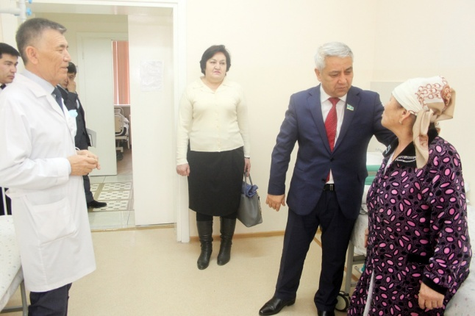
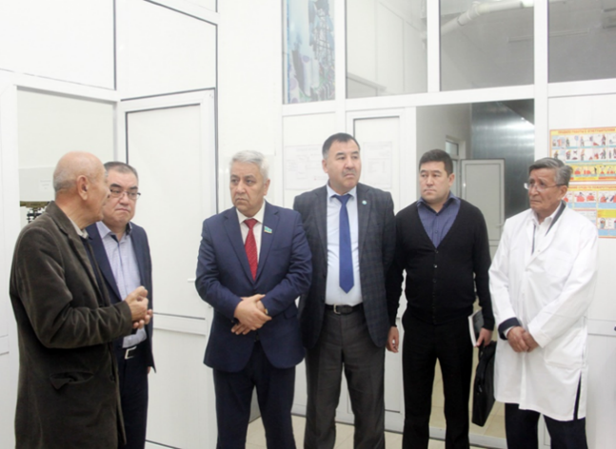
Оңтүстік Қазақстан облыстық денсаулық сақтау басқармасы «Облыстық клиникалық ауруханасы» мекемесінде.Оңтүстік Қазақстан облыстық денсаулық сақтау басқармасы «Облыстық клиникалық ауруханасы» мекемесі жұмысымен танысу үшін келген Парламент Мәжілісі депутаты Ф.Қаратаевты және «Нұр Отан» партиясы Еңбекші аудандық филиалы төрағасының бірінші орынбасары Б.Садықовты аурухана бас дәрігері М.Пашимов қарсы алды. Алдымен аурухананың материалдық базасымен танысып, жаңадан алынған буын ауруларын және ревматоидтық ауруларды емдеуге арналған медициналық құралдардың жұмысымен танысты.
Буын аурулары бөліміндегі емделушілермен кездесу барысында оларға ауруханада жасалған қолайлықтармен және берілетін дәрі-дәрмек сапасы туралы сөз қозғалды. Оған қоса бүгінгі таңда аурухана базасында протездер мен буындар ауыстыру ісінің жолға қойылғаны айтылды. Емханаға келушілер арасында электронды кезекке қою мен күтуге арналған орындардың жабдықталуы да қаралды.
Кездесу барысында облыс көлемінде міндетті әлеуметтік медициналық сақтандыру мәселесі талқыланды.

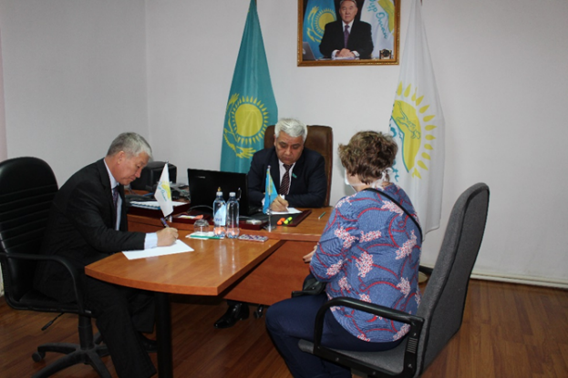
«Нұр Отан» партиясыныңТөлеби аудандық филиалында. «Нұр Отан» партиясы Төлеби аудандық филиалы қоғамдық қабылдау бөлмесінде тұрғындарды арыз-шағымдарымен қабылдады. Қабылдауға Парламент депутаты мен қоса аудан әкімі Б.Парманов қатысты. Қабылдауға шағымдарымен келген 3 аудан тұрғындарының арыздары тыңдалып тиісті қанағаттанарлық жауабы берілді.

